Ұзақ мерзімді жоспардың тарауы: 2 бөлім: Робототехника. Лабиринттер және кегль-ринг |  | Мектеп:
Күні: |  | Мұғалімнің аты-жөні: Джанбалаева А.Е.
Сынып: 4 |  | Қатысқандар саны: | Қатыспағандар саны:
Сабақтың тақырыбы | Лабиринттен шығу
Осы сабақта қол жеткізілген оқыту мақсаттары (оқу жоспарына сілтеме) | - ультрадыбыстық датчикті қолдану
Сабақтың мақсаттары | - қашықтықты анықтау үшін ультрадыбыстық датчикті қолдану  - лабиринттен шығу бағдарламасын жасау
Тәрбиелік мақсаты | - компьютерді қолдана отырып, жұмыстарды орындау кезінде ұқыптылық пен ұқыптылықты тәрбиелеу, оқушылардың өзін-өзі бақылау дағдыларын қалыптастыру.
Бағалау критерийлері | Критерийлер Ойлау қабілеттерінің деңгейі Дескрипторлар Студент:  объектіге дейінгі қашықтықты анықтау үшін ультрадыбыстық датчикті пайдалану қолдану объектіге дейінгі қашықтықты анықтау үшін ультрадыбыстық датчикті пайдаланғанын түсіндіреді
Тілдік мақсаттар | Тілдік мақсаттар:  - түс датчиктері және ультрадыбыстық датчиктерді қолдану мысалдарын келтіреді;  - түс датчиктері және ультрадыбыстық датчиктердің мақсатын түсіндіреді.  Пәндік лексика және терминология:  Түс датчиктері, бағдарламаланатын модуль, ультрадыбыстық датчик, қозғалтқыштар, қашықтық, күту, салыстыру, алға, артқа, бұрылу, жылдамдық, алгоритм, сынақ, енгізу порттары, шығару порттары  Диалог құруға/жазылымға қажетті сөздер:  Түсті анықтауға арналған құрылғылар ...  Қашықтықты анықтауға арналған құрылғылар ...  Робот қозғалысын құруға арналған бағдарламалық блоктар ...  Робот қозғалысын құруға арналған бағдарлама көмегімен сіз ...
Құндылықтарға баулу | Құрмет, ынтымақтастық және ашықтық құндылықтарын насихаттау топтық жұмыс және топтық талқылау арқылы жүзеге асырылады. Қазіргі заманғы компьютерлік техникамен жұмыс істеу кезінде оқушылардың эргономика талаптарының маңыздылығы туралы білімдерін қалыптастыру. Оқушыларды АКТ құралдарын тиімді пайдалану ғана емес, сонымен қатар міндеттерді адал орындауға, денсаулық сақтау технологияларына сүйеніп жоғары нәтижелерге қол жеткізуге ұмтылуға үйрету.
Пәнаралық байланыс | Математика.
Алдыңғы білім | Оқушылар бағдарламаны іске қоса алады, оқу роботының негізгі моделін құра алады, роботтың қозғалысын басқарады, енгізу жіне шығару құрылғыларын, жанасу датчигі және олардың мақсатын біледі, файлдарды ашу, өңдеуді, сақтауды біледі. Робот үшін қосымшаның интерфейсімен және қосымшаның негізгі мүмкіндіктерімен таныс.

Сабақ барысы

Сабақтың жоспарланған кезеңдері | Сабақтағы жоспарланған жаттығу түрлері |  | Ресурстар
Сабақтың басы  0-3 мин | Психологиялық көңіл-күй "Көңіл-күй кемпірқосағы". Оқушылар сабақ басында көңіл-күйлеріне сай түсті таңдайды.
3-5 мин | Сабақтың тақырыбы мен мақсаттарын анықтау.  « ББҮ» (білемін, білгім келеді, үйрендім) кестесі  Оқушылар "білемін" және "білгім келеді" бағандарын толтырады. |  | Презентация  «ББҮ» кестесі
Сабақтың ортасы  6-9 мин | Оқушылардың білімін өзектендіру.  (Ж) Тапсырмаларды жұпта орындау.  Тапсырма №1. Блоктар мен атауларын сәйкестендіріңіз.  1  2  3  A Датчиктер блогы  B Әрекеттер блогы  C Операторлар блоктары  Тапсырма №2. Үлкен моторды басқару блогының құрылымы мысалында белгіленген ұяшықтарда қандай параметрлер қойылатынын жазыңыз. |  | Презентация  Тапсырмалары бар карточкалар
10-11 мин | (Ө) Слайдтағы үлгі бойынша орындалған тапсырмаларды өздігінен тексеру.
12-20 мин | (Т) Мұғалім оқушыларды үш топқа бөледі.  Топтар үшін тапсырма. Лабиринттен шығу үшін бағдарлама құру.  Топтарға нұсқаулықтар мен блоктардың фрагменттері ұсынылады.  Қабырғаға дейінгі алға жылжу.  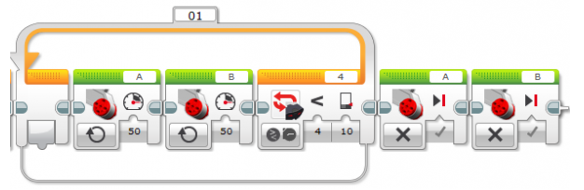  Оңға бұрылу  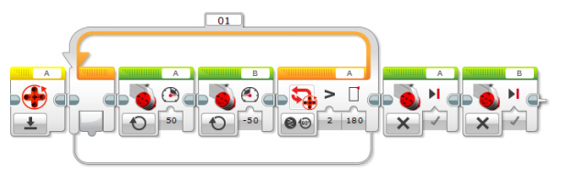  Солға бұрылу  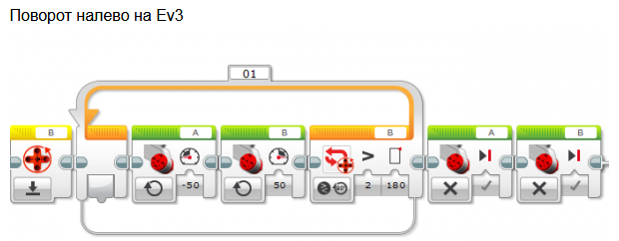  Саралау:  Төмен деңгей-оқушыларға код үлгісі ұсынылады  Орташа деңгей-бос фрагменттері бар бағдарлама ұсынылады, оқушылар кодты толықтыруы керек  Жоғары деңгей-оқушылар өз бетінше бағдарлама кодын құрайды  Бағдарлама үлгісі  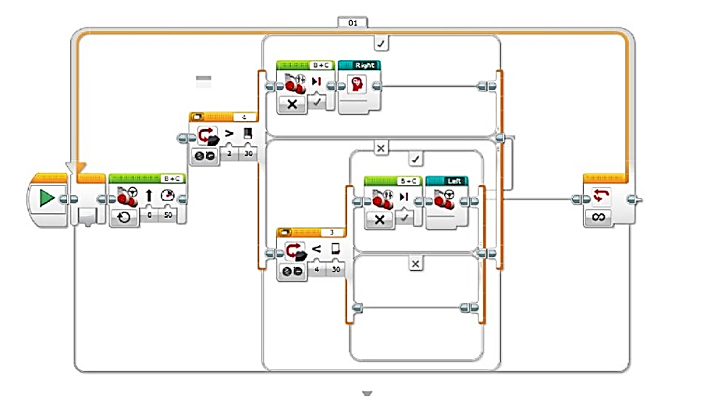
21-22 мин | Физминутка.  Бір оқушы робот рөлін атқарады және дене жаттығуларын көрсетеді.  Оқушылар музыкалық сүйемелдеумен жаттығуларды орындайды. |  | Видеоресурстар:  https://yandex.kz/search/?clid=2186621&text=%D1%84%D0%B8%D0%B7%D0%BC%D0%B8%D0%BD%D1%83%D1%82%D0%BA%D0%B0%20%D1%81%20%D1%80%D0%BE%D0%B1%D0%BE%D1%82%D0%BE%20%D0%B2%D0%B8%D0%B4%D0%B5%D0%BE&rdrnd=795283&lr=20809&redircnt=1559731678.1#/videowiz?filmId=10832658863605553919
23-30 мин | (Т) Топтық жұмысты жалғастыру.  Құрылған бағдарламаны тестілеу.  Тестілеу үшін оқушыларға жиналған робот пен лабиринт ұсынылады.  Мұғалім роботты оқушылармен бірге алдыңғы сабақтарда жинай алады. |  | Оқушылардың программалары  Роботтар  Лабиринт
Сабақтың соңы  31-36 мин | (ҚБ) Критерийлер бойынша өзара бағалау.  Әр топ жұмыс жұмыстарын қорғайды.  Топтар бір-бірінің жұмысын критерийлер бойынша бағалайды және кодты қалай жақсартуға болатыны туралы ұсыныстар береді.  Бағалау критерийлері:  - кодта «шарт» бар  - кодта цикл қолданылады  - жасалған программа бойынша робот лабиринттен шығады |  | Оқушылардың жұмыстары  Критерийлері бар карточкалар
37-40 мин | Рефлексия. «Көңіл-күй кемпірқосағы».  Оқушылар сабақ соңында көңіл-күйлеріне сай түсті таңдайды.  «ББҮ» кестесі. Оқушылар "үйрендім" кестесінің бағанын толтырады және өз жауаптарын оқиды.  Мұғалім кері байланыс береді. |  | «ББҮ» кестесі
Саралау – Сіз қандай тəсілмен көбірек қолдау көрсетпексіз? Сіз басқаларға қарағанда қабілетті оқушыларға қандай тапсырмалар бересіз? |  | Бағалау – Сіз оқушылардың материалды игеру деңгейін қалай тексеруді жоспарлап отырсыз? | Денсаулық жəне қауіпсіздік техникасын сақтау
Бағдарлама кодын құрастыру кезіндегі сараланған тапсырмалар. |  | Критерийлер бойынша оқушылар жұпта өзара бағалау.  Қалыптастырушы бағалау  Сабақтың әрбір сатысынан кейін кері байланыс.  Рефлексия.«Көңіл-күй кемпірқосағы».  «ББҮ» кестесі | Қауіпсіздік ережелерін және эргономикалық ережелерді қайталау.

